**Drejtoresha e Veliajt për Parqet jep 280 MLN lekë për policë privatë, tenderat i ndan me “negocim”**

Një pjesë e drejtorëve të Bashkisë Tiranë kanë përfunduar prapa hekurave ose janë nën hetim për shkak se kanë abuzuar me detyrën. Madje edhe kryetari është paraqitur disa herë në SPAK. Por jehona nuk paska arritur tek drejtoresha e Agjencisë së Parqeve dhe Rekreacioneve, Anisa Ruseti. Ajo zhvillon tenderë me negocim, edhe pse disa herë kryeministri ka paralajmëruar se do të ketë penalitete për ata që zhvillojnë prokurime të tilla.

Bëhet fjalë për tenderin me objekt “Shërbimi i ruajtjes dhe sigurisë fizike me roje private dhe monitorim në distancë”. Për këtë tender Agjencia e Prokurimeve nuk paraqet as dokumentet standarde as ndonjë prenventiv apo planifikim për mënyrën, kohën, vendin ku do të vendosen rojet apo kamerat. Ruseti ka firmosur kontratën 120 milionë lekë dhe këto para i ka dhënë pa garë. Në dokumentin e publikuar shohim se firma “TREZHNJEVA” Shpk me pronar Adem Trezhnjevën ka dorëzuar ofertë me vlerë 100% sa fondi limit.

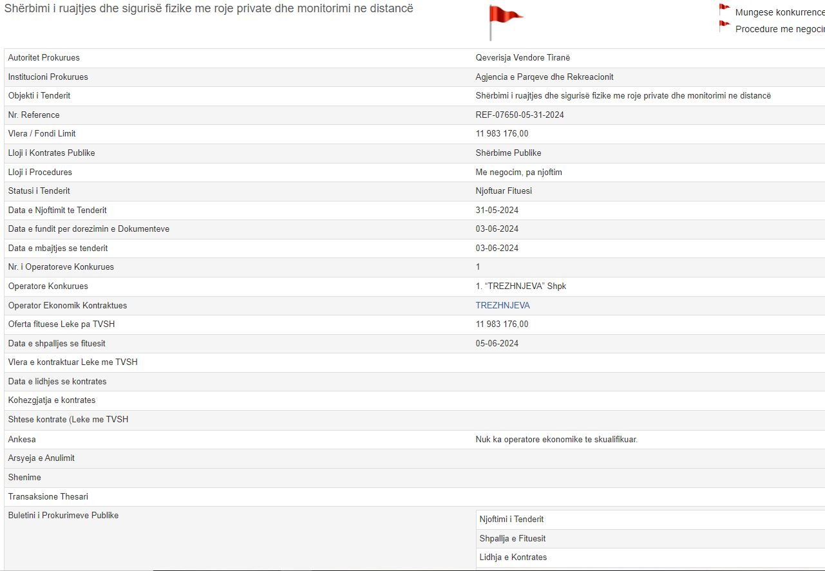

Kështu, pa asnjë konkurrent përballë, brenda një javë u hap gara dhe u shpall fituesi. Për këtë, Open Data Albania i ka vendosur dy ‘Flamurë të kuq’: Njërin për “mungesë konkurrence” dhe tjetrin për “Procedurë me negocim”. “Flamuri i kuq” është shenja e riskut të korrupsionit.

Me dy “Flamuj të kuq”, APP e ka regjistruar këtë tender dhe Ruseti vazhdon programin e saj.

**Për rojet u shpenzuan 160 milionë lekë në janar**

Ndërkohë drejtoresha Ruseti paguan për roje e kamera miliona lekë brenda 5 muajve dhe kontratat firmosen pas tenderave me shkelje. Nga kërkimet rezulton se Agjencia e Parqeve dhe Rekreacionit ka zhvilluar një tjetër tender në janar 2024 për “Shërbimi i ruajtjes dhe sigurisë fizike me roje private dhe monitorimi në distancë”. Edhe në atë rast çdo veprim është kryer brenda një jave, në shkelje të ligjit.

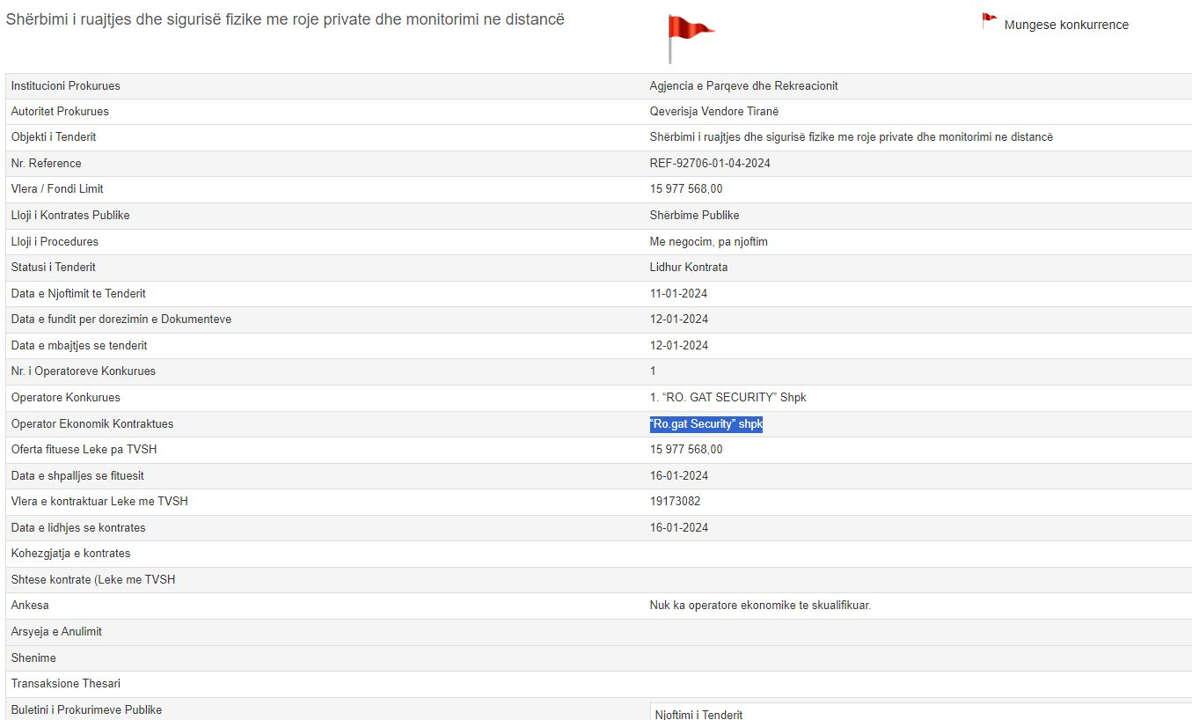

Gara për tenderin u hap më 11 janar 2024, ku e vetmja pjesëmarrëse në garë ishte firma [“Ro.gat Security” shpk](http://opencorporates.al/sq/nipt/K11613005V) ,  në pronësi të Begator Manes. Ruseti e ka shpallur fituese këtë kompani pa garë fare dhe kështu ka shtuar një tjetër kontratë abuzive në listën e kësaj agjencie. U bënë 3 “Flamuj të kuq” brenda 5 muajsh të fituara nëpër tenderat me policë privatë. Por janë 280 milionë lekë të shpërndara sipas dëshirës së drejtoreshës.

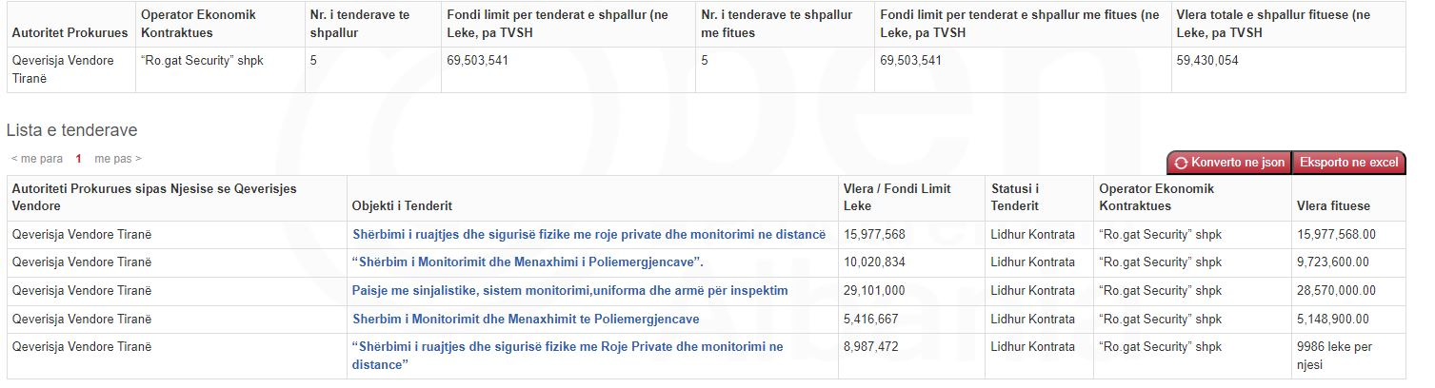

Po ashtu, vëmë re që firma në fjalë është një ndër të preferuarat e Agjencisë, pasi çdo vit gëzon të paktën nga një tender dhuratë sepse i siguron roje Rusetit dhe stafit të Agjencisë ‘Shpyllëzimit dhe betonizimit’!